Что делать, если вы нашли чужую банковскую карту?

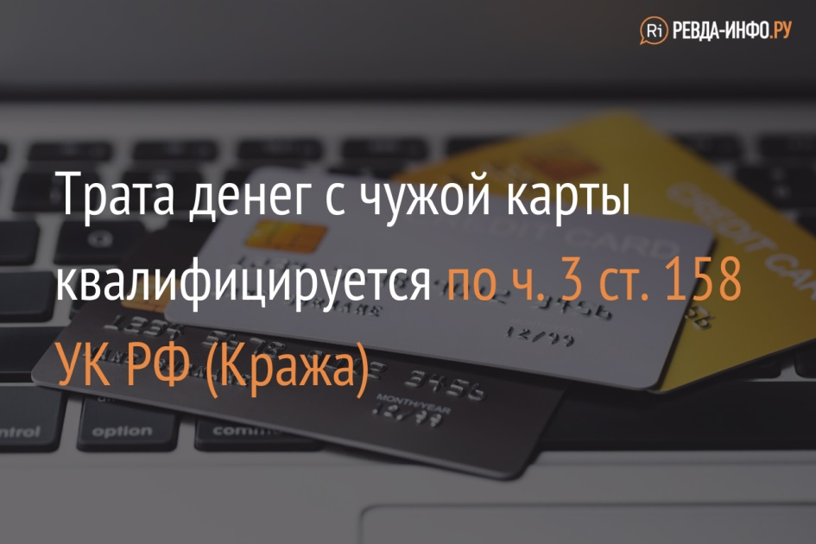

Вы идёте по улице или где-то в супермаркете – и вдруг находите утерянную пластиковую банковскую карту.  
  
Надо помнить, что существует статья 227 Гражданского кодекса Российской Федерации.  
Статья 227 ГК РФ. Находка  
  
1. Нашедший потерянную вещь обязан немедленно уведомить об этом лицо, потерявшее ее, или собственника вещи или кого-либо другого из известных ему лиц, имеющих право получить ее, и возвратить найденную вещь этому лицу.  
Если вещь найдена в помещении или на транспорте, она подлежит сдаче лицу, представляющему владельца этого помещения или средства транспорта. В этом случае лицо, которому сдана находка, приобретает права и несет обязанности лица, нашедшего вещь.  
  
2. Если лицо, имеющее право потребовать возврата найденной вещи, или место его пребывания неизвестны, нашедший вещь обязан заявить о находке в полицию или в орган местного самоуправления.  
  
3. Нашедший вещь вправе хранить ее у себя либо сдать на хранение в полицию, орган местного самоуправления или указанному ими лицу.  
  
4. Нашедший вещь отвечает за ее утрату или повреждение лишь в случае умысла или грубой неосторожности и в пределах стоимости вещи.  
Согласно постановлению Конституционного Суда РФ от 12.01.2023 N 2-П если лицо, обнаружившее найденную вещь, наряду с невыполнением действий, предусмотренных статьей 227 ГК РФ, совершает сокрытие найденной вещи либо сокрытие признаков, позволяющих индивидуализировать вещь или подтвердить ее принадлежность законному владельцу, то такое поведение может свидетельствовать о возникшем умысле на хищение.  
  
Если нашедший решит воспользоваться чужой банковской картой и денежными средствами, находящимися на счете по своему усмотрению, он должен знать, что списание денежных средств с найденной банковской карты квалифицируется как преступление, предусмотренное п. «г» ч. 3 ст. 158 УК РФ - кража с банковского счета, а равно в отношении электронных денежных средств (при отсутствии признаков преступления, предусмотренного статьей 159.3 УК РФ). Данное преступление относится к категории тяжких. При этом, не имеет значения какая денежная сумма была списана с банковской карты, а также каким способом списаны денежные средства.  
  
‼За совершение данного преступления предусмотрена уголовная ответственность в виде штрафа в размере до 500 000 рублей либо лишения свободы на срок до 6 лет.  
  
Варианты действий при находке чужой банковской карты:  
  
1. Обратиться в банк и вернуть туда карту. Факт передачи необходимо зафиксировать на случай возможного снятия с карты денег и непредвиденных ситуаций.  
2. Вернуть ее владельцу, позвонив на телефон горячей линии банка. Оператору надо оставить свой номер телефона.  
3. Переведите на карту 1 рубль. Сделайте запись для перевода, что найдена карта, и укажите номер своего телефона. Если карта хозяина имеет функцию push-уведомлений или смс-сообщений, то хозяин карты прочитает и свяжется с вами.  
4. Если находка произошла в помещении или в общественном транспорте, можно передать карту владельцу помещения или транспорта. Данный факт должен быть задокументирован.  
5. Заявить о найденной банковской карте в полицию.

* Если вы нашли чужую банковскую карту, то использовать ее для оплаты категорически нельзя!
* Денежные средства на счете карты принадлежат её владельцу, а их незаконное использование влечет уголовную ответственность.
* В соответствии со статьей 227 Гражданского кодекса Российской Федерации, Вы обязаны немедленно уведомить о находке лицо, потерявшее ее, или кого-либо другого из известных ему лиц, имеющих право получить ее, и возвратить найденную вещь этому лицу. В случае, если владелец пластиковой карты вам не известен, вы должны заявить о находке в полицию или отделение банка.
* Если вещь найдена в помещении или на транспорте, она подлежит сдаче лицу, представляющему владельца этого помещения или средства транспорта.
* Если нашедший решит воспользоваться чужой банковской картой и денежными средствами, находящимися на счете по своему усмотрению, он должен знать, что списание денежных средств с найденной банковской карты квалифицируется как преступление, предусмотренное пунктом «г» части 3 статьи 158 Уголовного кодекса Российской Федерации - кража с банковского счета, а равно в отношении электронных денежных средств (при отсутствии признаков преступления, предусмотренного статьей 159.3 УК РФ).
* Данное преступление относится к категории тяжких. При этом не имеет значения, какая денежная сумма была списана с банковской карты, а также каким способом списаны денежные средства - путем совершения покупок в интернет-магазине, оплатой покупок через бесконтактный терминал, через банкомат и другими способами.
* За совершение данного преступления предусмотрено максимальное наказание в виде лишения свободы на срок до шести лет.
* Кроме того, если вы обнаружили, что потеряли банковскую карту, сразу же заблокируйте ее, позвонив по телефону горячей линии банка, воспользовавшись личным кабинетом на сайте банка или мобильным приложением, либо обратитесь в ближайшее отделение банка.